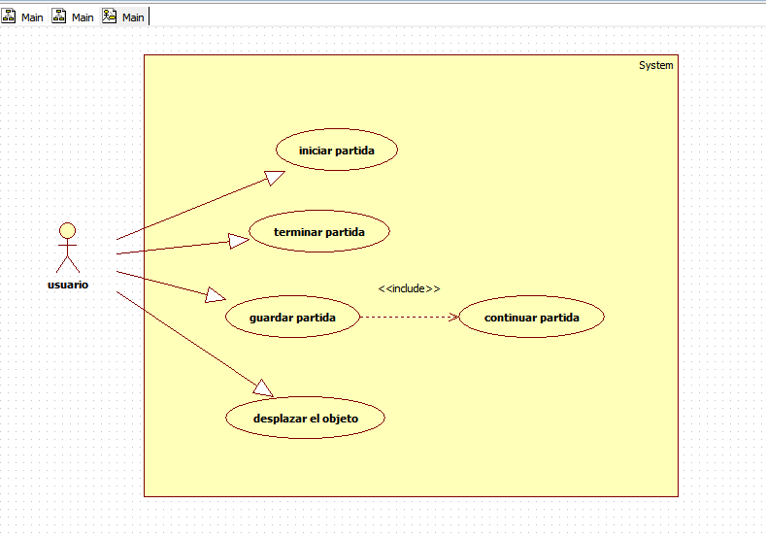**DIAGRAMA DE CASOS DE USO**